АВТОР: Руденко Наталья Николаевна ,
учитель математики
МОУ «СОШ №15 имени В.Л. Гриневича» города Прокопьевска

Тема урока: «Деление на десятичную дробь».
Урок изучения нового материала.

Цель:
- Освоение способа действия деления на десятичную дробь;
- Развитие предметно - логических общеучебных навыков;
- Формирование коммуникативной культуры.

Задачи:
- Создать новый общеобразовательный продукт средствами решения творческих задач;
- Освоение базового содержания математических знаний;
- Учащиеся должны иметь возможность строить свою образовательную траекторию.

Оборудование: компьютер, интерактивная доска, мультимедиа.

ХОД УРОКА
- Организационный момент.
- Восстановить шпаргалку (примеры по теме «Действия с десятичными дробями»)
- Составить примеры . (Составить примеры так, чтобы внутри круга оказались частными, а числа вне его- соответственно делимыми и делителями.)
- Алгоритм деления на десятичную дробь.
- Устный счет.
- Выполнить деление и найти «Лишний ответ».
- Домашнее задание.
- Итог урока.
- Организационный момент.
- Восстановить шпаргалку :

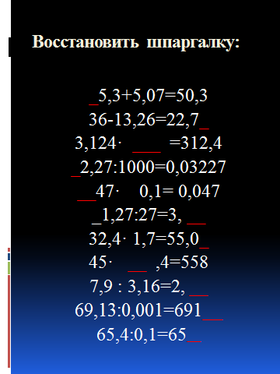

ОТВЕТ: 45,3+5,07=50,3
36-13,26=22,74
3,124· 100 =312,4
32,27:1000=0,03227
0,47· 0,1=0,047
81,27:27=3,01
32,4· 1,7=55,08
45· 12 ,4=558
7,9 : 3,16=2,5
69,13:0,001=69130
65,4:0,1=654)
- Составить примеры так, чтобы числа внутри круга оказались частными, а числа вне его- соответственно делимыми и делителями.
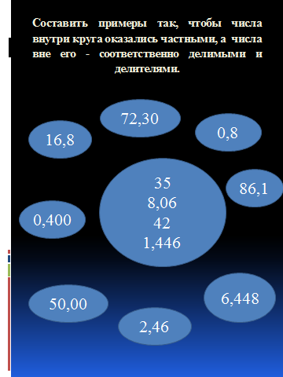

Ответ:
72,30: 50,00=1,446
86,1:2,46=35
6,448:0,8=8,06
16,8:0,400=42
- Алгоритм деления на десятичную дробь:
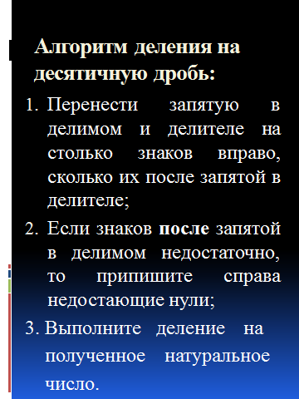

5.Устный счет.
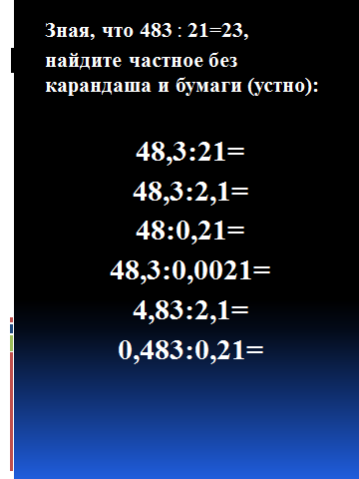
6.Выполнить деление и найти «Лишний ответ».
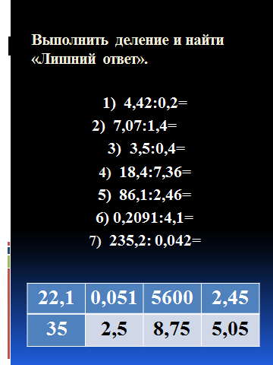
(«лишний» ответ:2,45)
7.Домашнее задание.
№ 1456 а-е, №1457 ,№ 1468
8.Итог урока.
СПИСОК ИСПОЛЬЗУЕМОЙ ЛИТЕРАТУРЫ:
- Коваленко В.Г. Дидактические игры на уроках математики [Текст]: книга для учителя / Коваленко В.Г. - М.: Просвещение- 1990. - 96с.

